Приложение 1к Приказу №

УТВЕРЖДАЮ

Председатель Республиканского Государственного

учреждения «Государственная комиссия по сортоиспытанию сельскохозяйственных культур»

____________ Т. Ажгалиев « » 2024 г.

**МЕТОДИКА ПРОВЕДЕНИЯ ИСПЫТАНИЙ**

**НА ОТЛИЧИМОСТЬ, ОДНОРОДНОСТЬ И СТАБИЛЬНОСТЬ**

**ГОРОХ**

**(*Pisum sativum* L. sensu lato)**

**I. Общие рекомендации**

1. Данная методика применима ко всем сортам *Pisum sativum L. sensu lato.* Одновременно следует руководствоваться Приказом Министра сельского хозяйства Республики Казахстан от 2 июля 2015 года № 4-2/602. «Об утверждении Правил проведения сортоиспытания сельскохозяйственных растений».

2. Полевые испытания проводят при условиях, обеспечивающих нормальное развитие растений, как правило, в одной точке, в течение не менее двух лет.

При необходимости испытание продолжают в третьем году. Если отдельные характеристики сортов не могут быть определены в этом месте, сорта могут испытываться в дополнительном месте.

3. Семена для испытаний должны быть получены от урожая предыдущего года, если Госкомиссия не сделает специального исключения.

Заявитель, высылающий семена из другой страны, должен полностью соблюдать все таможенные правила.

4. Ежегодно на каждый сортоучасток заявитель высылает образец семян массой 1 кг.

По посевным качествам семена должны соответствовать требованиям I класса ГОСТ.

Семена не должны быть обработаны ядохимикатами, если на то нет разрешения или требования Госкомиссии. Если семена были обработаны, то необходимо дать подробное описание обработки.

5. Сорта опыта должны быть разбиты на группы для облегчения оценки на отличимость. Для группировки используют такие показатели, которые, исходя из практического опыта, не варьируют или варьируют незначительно в пределах сорта и их варьирование в пределах

коллекции распределено равномерно.

Рекомендуется использовать для группировки следующие признаки:

1. растение: антоциановая окраска (признак 1);
2. лист: листочки (признак 8);
3. прилистник: пятнистость (признак 20);
4. боб: пергаментный слой (признак 39);
5. только сорта с отсутствующим или частичным пергаментным слоем: боб: утолщение створки (признак 40);
6. только сорта без утолщенной створки боба: боб: форма верхушки (признак 41);
7. боб: окраска (признак 43);
8. боб: интенсивность зеленой окраски незрелых семян (признак 47).
9. семена: форма крахмальных зерен (признак 49);

10) семена: окраска семядолей (признак 52);

11) только сорта с антоцианом: семена: мраморность семенной

кожуры (признак 53);

12) только сорта с антоцианом: семена: фиолетовые или розовые

пятна на семенной кожуре (признак 54);

13) семена: окраска рубчика (признак 55);

6. Размер делянок должен быть таким, чтобы при отборе растений или их частей для измерений не наносилось ущерба наблюдениям, которые могут продолжаться до конца вегетационного периода.

Как минимум каждое испытание должно включать 100 растений вдвух повторениях.

Размещение сортов систематическое, без смещения во втором повторении. Оцениваемый и похожий на него сорта размещают на смежных делянках. Аналогично размещают делянки, засеянные семенами разных лет поставки. В опыте размещают и делянки эталонных сортов.

7. Для определения отличимости и стабильности обследуют минимум 20 растений или частей (боб, стебель, лист и т.п.) 20 растений, а для оценки однородности - 100 растений или частей 100 растений. Нетипичные растения отмечают лентой, этикеткой и т.п. Число отклоняющихся растений не должно превышать 3 на 100 растений.

8. Если растения на делянке оказываются нетипичными для этого сорта и есть какое-то сомнение, необходимо провести испытание по потомству, посеяв рядки на следующий год, используя типичные растения в качестве контрольных.

9. Для оценки степени выраженности признаков отличимости, однородности и стабильности используют определения, приведенные в «Таблице признаков». Отметка (+) указывает на то, что описание признака сопровождается в методике объяснениями или иллюстрациями. Отметка (*) указывает на то, что данный признак следует применять каждый вегетационный период для оценки всех сортов и всегда включать в описание сорта, за исключением случаев, когда состояние выраженности предыдущего признака или региональных условий окружающей среды делает это невозможным.

Оптимальная стадия развития для оценки каждого признака указана цифрой во второй колонке. Стадии развития приведены и описаны в приложении.

10. Если не указано иное, все признаки листьев и боба оценивают перед стадией зеленого горошка. Все наблюдения на семенах проводят на сухих семенах и за исключением признаков 2 и 9 на семенах, убранных с делянки. Масса 1000 семян определяется на 2 образцах по 100 семян.

11. Значениям выраженности признака даны индексы (1-9) для электронной обработки результатов.

По некоторым значениям выраженности признака указаны эталонные сорта.

**Таблица признаков**

|  |  |  |  |  |
| --- | --- | --- | --- | --- |
| **№** | **Признак** | **Порядок учета** | **Степень выраженности** | **Индекс** |
| 1. (*)  (+)  QL | Растение: антоциановая окраска | 30-240 VG | отсутствует | 1 |
| имеется | 9 |
| 2.  QL | Стебель: антоциановая окраска пазух | 30-240 VG | отсутствует | 1 |
| простое кольцо | 2 |
| двойное кольцо | 3 |
| 3. (*) (+) QL | Стебель: фасциация | 30-199 VG | отсутствует | 1 |
| имеется | 9 |
| 4. (*) (+)  QN | Стебель: длина | 240-250 MS | очень короткая | 1 |
| короткая | 3 |
| средняя | 5 |
| длинная | 7 |
| очень длинная | 9 |
| 5.  (*) (+)  QN | Стебель: количество узлов до первого плодоносящего узла включительно | 210-240 MS | очень малое | 1 |
| малое | 3 |
| среднее | 5 |
| большое | 7 |
| очень большое | 9 |
| 6. (*)  PQ | Листья: окраска | 40-240 VG | желто-зеленая | 1 |
| зеленая | 2 |
| сине-зеленая | 3 |
| 7.  QN | Листья: интенсивность окраски (только сорта с зеленым цветом листьев) | 40-240 VG | светлая | 3 |
| средняя | 5 |
| темная | 7 |
| 8. (*)  QL | Лист: листочки | 20-240 VG | отсутствует | 1 |
| имеется | 9 |
| 9. (+) QN | Лист: максимальное число листочков | 200-240 MS/VG | мало | 3 |
| средне | 5 |
| много | 7 |
| 10. QN | Лист: размер | 216-226 MS/ VG | очень маленький | 1 |
| маленький | 3 |
| средний | 5 |
| большой | 7 |
| очень большой | 9 |
| 11. QN | Листочек: длина | 216-226 MS/ VG | короткий | 3 |
| средний | 5 |
| длинный | 7 |
| 12. QN | Листочек: ширина | 216-226 MS/ VG  (а) | узкий | 3 |
| средний | 5 |
| широкий | 7 |
| 13. (+) QN | Листочек: положение самой широкой части | 216-226 MS/ VG  (а) | посередине или немного ближе к основанию | 1 |
| умеренно ближе к основанию | 2 |
| сильно ближе к основанию | 3 |
| 14.  (+) QN | Листочек: степень зубчатости | 30-240 VG  (а) | отсутствует или очень слабая | 1 |
| слабая | 3 |
| средняя | 5 |
| сильная | 7 |
| очень сильная | 9 |
| 15.  (*) (+) QN | Прилистник: длина | 216-226 MS/ VG  (b) | короткий | 3 |
| средний | 5 |
| длинный | 7 |
| 16.  (*) (+) QN | Прилистник: ширина | 216-226 MS/ VG  (b) | узкий | 3 |
| средний | 5 |
| широкий | 7 |
| 17.  QN | Прилистник: размер | 216-226 MS/ VG  (b) | маленький | 3 |
| средний | 5 |
| большой | 7 |
| 18. (+) QN | Прилистник: длина от пазухи до кончика | 216-226 MS/ VG  (b) | короткий | 3 |
| средний | 5 |
| длинный | 7 |
| 19.  (+) QN | Прилистник: длина лепестка ниже пазухи | 216-226 MS/ VG  (b) | отсутствует или очень короткий | 1 |
| короткий | 3 |
| средний | 5 |
| длинный | 7 |
| 20.  (*) (+) QL | Прилистник: пятнистость | 200-240 VG | отсутствует | 1 |
| имеется | 9 |
| 21. (+) QN | Прилистник: плотность пятнистости | 200-240 VG | очень редкий | 1 |
| редкий | 3 |
| средний | 5 |
| плотный | 7 |
| очень плотный | 9 |
| 22.  (+) QN | Черешок: длина от пазухи до первого листочка или усика | 216-226 MS/ VG | короткий | 3 |
| средний | 5 |
| длинный | 7 |
| 23. (+) QN | Только сорта без листочков: черешок: длина от ости до последнего усика | 216-226 MS/ VG | короткий | 3 |
| средний | 5 |
| длинный | 7 |
| 24. (*) (+)  QN | Время цветения | 214 MG | очень раннее | 1 |
| раннее | 3 |
| среднее | 5 |
| позднее | 7 |
| очень позднее | 9 |
| 25.  (*) (+)  QN | Только нефасциированные сорта: растение: максимальное число цветков на узел | 216-226 MS/ VG | один | 1 |
| два | 3 |
| три | 5 |
| четыре или более | 7 |
| 26. (*)  PQ | Только сорта с антоцианом: цветок: окраска крыльев | 216-218 VG (b) | белая с розовым румянцем | 1 |
| розовая | 2 |
| красновато -пурпурная | 3 |
| 27.  (+)  PQ | Только сорта без антоциана: цветок: окраска паруса | 216-218 VG (b) | белая | 1 |
| от белой до кремовой | 2 |
| кремовая | 3 |
| 28.  (+)  QN | Цветок: максимальная ширина паруса | 216-218 MS/ VG (b) | узкая | 3 |
| средняя | 5 |
| широкая | 7 |
| 29.  (*) (+)  QN | Цветок: форма основания паруса | 216-218 VG (b) | сильно приподнятый | 1 |
| умеренно приподнятый | 3 |
| прямой | 5 |
| умеренно вогнутый | 7 |
| сильно вогнутый | 9 |
| 30.  (+)  QN | Цветок: интенсивность волнистости паруса | 216-218 VG (b) | отсутствует или очень слабая | 1 |
| слабая | 3 |
| средняя | 5 |
| сильная | 7 |
| очень сильная | 9 |
| 31. QN | Цветок: ширина верхнего чашелистика | 216-218 VG (b) | узкий | 3 |
| средний | 5 |
| широкий | 7 |
| 32. (+)  PQ | Цветок: форма верхушки верхнего чашелистика | 212-240 VG (b) | заостренная | 1 |
| с длинным острием | 2 |
| округлая | 3 |
| 33. (+)  QN | Цветонос: длина отростка | 218-245 MS/ VS (b) | короткий | 3 |
| средний | 5 |
| длинный | 7 |
| 34. (+)  QN | Цветок: длина цветоноса от стебля до первого стручка | 235-245 MS/ VG (c) | короткий | 3 |
| средний | 5 |
| длинный | 7 |
| 35. (+)  QN | Цветонос: длина между первым и вторым стручками | 235-245 MS/ VS (c) | короткий | 3 |
| средний | 5 |
| длинный | 7 |
| 36.  (+)  QN | Цветоносы: количество прицветников | 235-245 MS (b) | отсутствует или мало | 1 |
| мало | 2 |
| много | 3 |
| 37.  (*)  QN | Боб: длина | 240 MS/ VG (c) | очень короткий | 1 |
| короткий | 3 |
| средний | 5 |
| длинный | 7 |
| очень длинный | 9 |
| 38. (*) (+)  QN | Боб: ширина | 240 MS/ VG (c) | очень узкий | 1 |
| узкий | 3 |
| средний | 5 |
| широкий | 7 |
| очень широкий | 9 |
| 39. (*) (+)  QL | Боб: пергаментный слой | 310 VG (c) | отсутствует или частично | 1 |
| полностью | 2 |
| 40.  (*) (+)  QL | Только сорта с отсутствующим или частичным  пергаментным  слоем: боб: утолщение створки | 240 VG (c) | отсутствует | 1 |
| имеется | 9 |
| 41.  (*) (+)  QL | Только сорта без утолщенной стенки: боб: форма верхушки (дистальной части) | 240 VG (c) | острый | 1 |
| тупой | 2 |
| 42. (*) (+)  QN | Боб: степень изогнутости | 240 VG (c) | отсутствует или очень слабая | 1 |
| слабая | 3 |
| средняя | 5 |
| сильная | 7 |
| очень сильная | 9 |
| 43. (*) (+)  PQ | Боб: окраска | 230-240 VG (c) | желтая | 1 |
| зеленая | 2 |
| сине-зеленая | 3 |
| пурпурная | 4 |
| 44. QN | Боб: только сорта с зеленым цветом.Интенсивность зеленой окраски | 230-240 VG (c) | светлая | 3 |
| средняя | 5 |
| темная | 7 |
| 45.  (*) (+)  QL | Только сорта с отсутствующим или частичным  пергаментным слоем: боб: волокно вдоль шва | 240-245 VG (c) | отсутствует | 1 |
| имеется | 9 |
| 46. (*) (+)  QN | Боб: число семяпочек | 226 MS (c) | мало | 3 |
| средне | 5 |
| много | 7 |
| 47.  (*) (+)  QN | Боб: интенсивность зеленой окраски незрелых семян | 230-240 VG | светлая | 3 |
| средняя | 5 |
| темная | 7 |
| 48. (+)  PQ | Семена: форма | 320 VG | эллипсоидная | 1 |
| цилиндрическая | 2 |
| ромбическая | 3 |
| несимметричная | 4 |
| 49. (*) (+)  QL | Семена: форма крахмальных зерен | 320 VG | простая | 1 |
| сложная | 2 |
| 50. (*) (+)  QL | Только сорта с формой семян: цилиндрическая; и простой формой крахмального зерна: семена: морщинистость семядолей | 320 VG | отсутствует | 1 |
| имеется | 9 |
| 51. (*)  QN | Только сорта с формами семян крахмальных зерен: интенсивность морщинистости семядолей | 320 VG | слабая | 3 |
| средняя | 5 |
| сильная | 7 |
| очень сильная | 9 |
| 52.  (*) (+)  PQ | Семена: окраска семядолей | 320 VG | зеленая | 1 |
| желтая | 2 |
| оранжевая | 3 |
| 53. (*)  QL | Только сорта с антоциановой окраской.  Семена: мраморность кожуры | 320 VG (d) | отсутствует | 1 |
| имеется | 9 |
| 54. (*)  QL | Только сорта с антоциановой окраской.  Семена: фиолетовые или розовые пятна на семенной кожуре | 320 VG (d) | отсутствует | 1 |
| незначительная | 2 |
| интенсивная | 3 |
| 55. (*) (+)  QL | Семена: окраска рубчика | 320 VG (d) | в цвет семенной кожуры | 1 |
| темнее цвета семенной кожуры | 2 |
| 56. PQ | Только сорта с антоциановой окраской. Семена: окраска кожуры | 320 VG (d) | красновато-коричневый | 1 |
| коричневый | 2 |
| коричневато-зеленый | 3 |
| 57.  (*) (+)  QN | Семена: масса | 320 MG | очень низкая | 1 |
| низкая | 3 |
| средняя | 5 |
| высокая | 7 |
| очень высокая | 9 |

**Объяснения и методы проведения учетов**

Фасциированные (переплетенные) стебли могут быть ребристыми и плоскими шириной до 3 см; несколько верхушечных точек роста часто приводят к образованию множества цветков или стручков на верхушке растения.

**К 3: Стебель: фасциация**

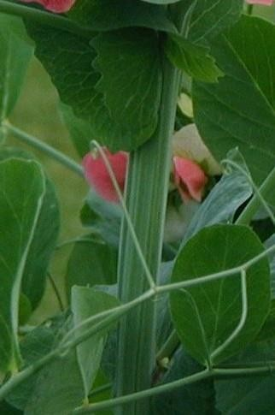

многочисленные цветы ребристые стебли

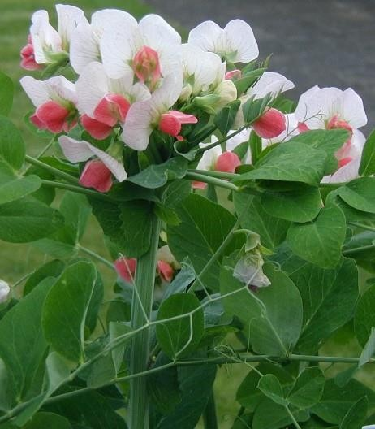

**К 4. Стебель: длина**

Наблюдения проводят на созревающих растениях в стадии зрелых зеленых семян. Измерения должны включать узлы с чешуйчатыми листьями.

**К 5: Стебель: количество узлов до первого плодородного узла включительно**

Учету подлежит только главный стебель. Первые два узла, на которых расположены «чешуйчатые» листья, должны быть включены во все подсчеты узлов.

**К 7. Листья: интенсивность окраски**

Желто-зеленые и сине-зеленые сорта должны быть исключены.

**К 9: Лист: максимальное количество листочков**

Оценка должна проводиться по всему растению.

**К 13: Листок: положение самой широкой части**

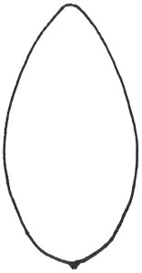 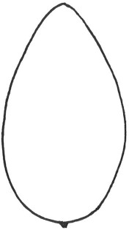 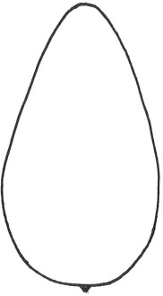

1 2 3

посередине или немного умеренно ближе сильно ближе

ближе к основанию к основанию к основанию

**К 14. Листочек: зубчатость и степень зубчатости**

Необходимо зафиксировать максимальную выраженность; наблюдения должны проводиться только на главном стебле (за исключением воздушных и базальных ветвей) и выше шестого узла.

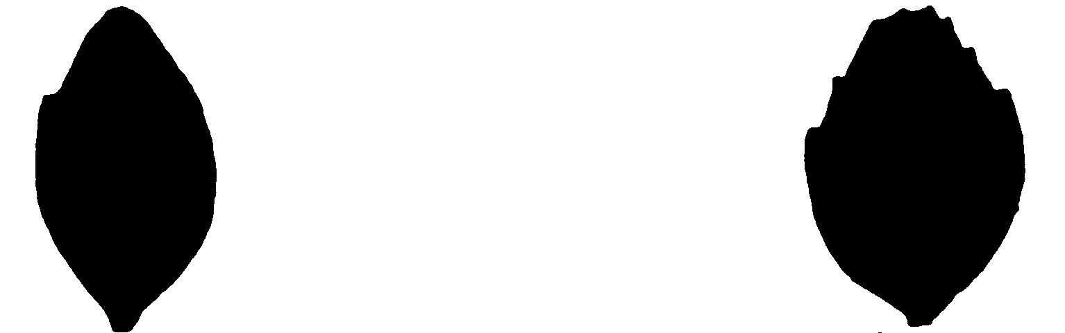

отсутствует или

очень слабая слабая



средняя сильная очень сильная

**К 15 + 16. Прилистник: длина и ширина**

Наблюдения проводят на втором фертильном узле, на прилистниках которые отделены от растения и разглажены. Оценивается максимальная ширина.

**К 18: Прилистник: длина от пазухи до кончика**

**К 19: Прилистник: длина лепестка ниже пазухи**

Следует обратить внимание на прилистники, которые были отделены от растения и расплющены.

**Прилистник: длина (15)** A-B

**Прилистник ширина (16)** С-D

**Прилистник: длина от пазухи до кончика (18)** E-F

**Прилистник: длина лепестка ниже пазухи (19)** G-H

*(перпендикулярно линии E-G)*

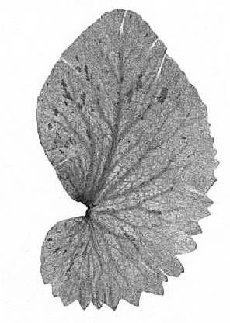

*A*

*E*

*F*

*H*

*G*

*B*

*C*

*D*

**К 20 + 21. Прилистник: пятнистость и плотность пятнистости**

Оценку следует проводить только на главном стебле. Наличие крапинок на любом прилистнике на главном стебле означает, что они присутствуют. Позаботьтесь чтобы листья на нижних междоузлиях не были увядшими перед оценкой. Растение должно иметь не менее восьми узлов, так как пятнистость у некоторых сортов может быть не выражена на нижних узлах. Следует следить за плотностью крапчатости на той части растения, где она наиболее выражена.

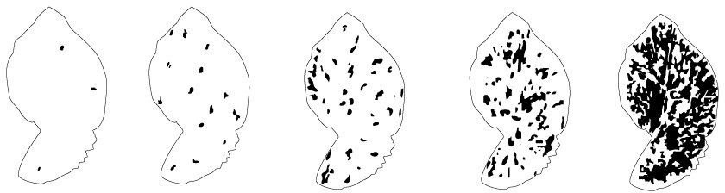

1 3 5 7 9

очень низкая низкая средняя высокая очень высокая

**К 22. Черешок: длина (от пазухи до первого усика)**

**К 23:Только сорта без листочков: черешок: длина от ости до последнего усика**

Длина черешка от пазухи до первого листочка или усика (22) A -B

Общая длина черешка, включая усики (23) А-С

Наблюдения проводят на сортах без листочков, на втором фертильнам узле. Длина определяется от пазухи до точки отхождения первого усика.

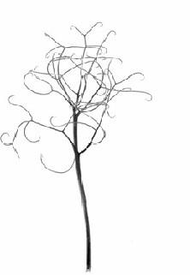

**C**

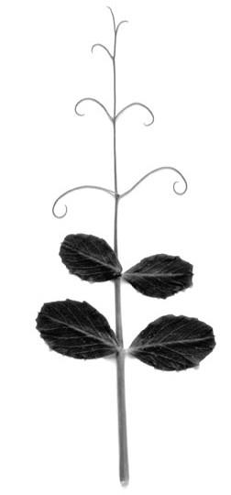

**B**

**A**

**В**

**А**



**C**



**C**



**C**



**C**



**C**



**C**



**C**



**C**

**К 24. Время цветения**

Наблюдения проводят, когда примерно 30% растений имеют один открытый цветок.

**К 25: Только нефасциированные сорта: растение: максимальное число цветков на узел**

Примечание. 25: только у сортов с отсутствующей фасциацией стебля: Растение: максимальное количество цветков на узле. Следует оценивать общее количество цветущих узлов на главном стебле растения. Подсчитывается максимальное количество цветков в любом узле на каждом исследованном растении. Затем рассчитывается среднее значение для общего количества обследованных растений на участке. Поскольку завязывание цветков зависит от температуры и доступной влажности почвы, нет ничего необычного в том, что среднее количество цветков составляет от 1, 2 до 3. Средние значения в пределах 0,2 от целого числа следует округлить до этого числа для наглядности, например, среднее значение 1,2 будет соответствовать одному цветку (примечание 1), а 1,8 - двум цветкам (примечание 3). Все остальные средние значения будут находиться в промежуточных состояниях, например, 1.3 или 1.7 будут иметь один-два цветка (примечание 2).

**К 27. Цветок: окраска паруса.**

Наблюдения проводят только на сортах без антоциана. Окраска паруса оценивается на полностью открытых и свежих цветках.

**К 28. Цветок: максимальная ширина паруса**

Парус отделяется от цветка и разглаживается на твердой поверхности. Наблюдения проводят в самом широком месте.

**К 29. Цветок: форма основания паруса**



сильно клино- клинообразное прямое вогнутое сильно вогнутое

образное

Парус должен быть отделен от цветка и разглажен на твердой поверхности.

**К 30. Цветок: интенсивность волнистости паруса**

На растении должна быть зафиксирована максимальная выраженность. Цветки должны быть полностью раскрытыми и не увядать.

**К 32. Цветок: форма верхушки верхнего чашелистика**

|  |  |  |  |
| --- | --- | --- | --- |
| image.jpeg  1  заостренная | image.jpeg  2 с длинным острием |  | image.jpeg  3 округлая |
|  |  |  |  |
|  |  | | |

**К 33. Цветонос: длина отростка**

**К 34. Цветок: длина цветоноса от стебля до первого стручка**

Наблюдения проводят на первом цветущем узле. Измерения проводят от пазухи до первого узла или перегиба цветоноса.

**К 35. Цветонос: длина между первым и вторым стручками**

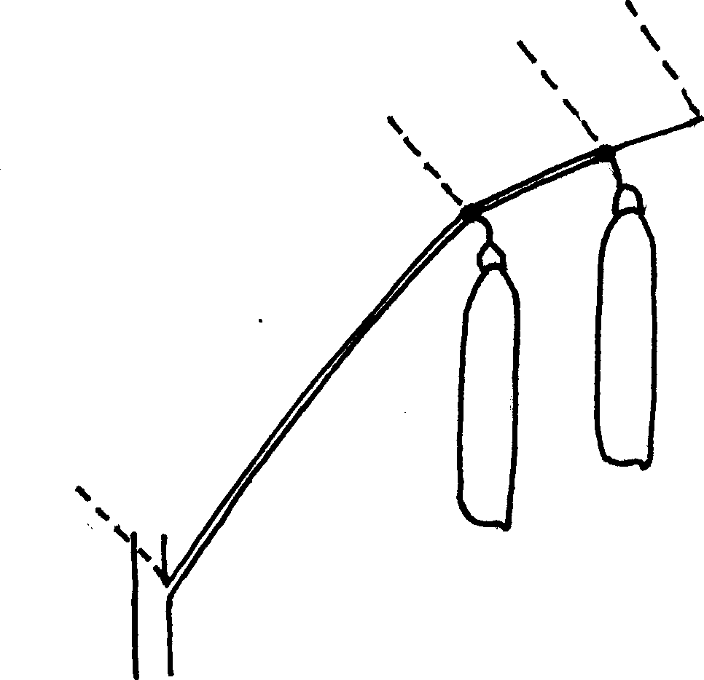

**D**

**C**

**B**

**A**

A – B = Цветонос: длина от стебля до первого стручка (34)

B – C = Цветонос: длина между первым и вторым стручками (35)

C – D = Цветонос: длина отростка (33)

**К 36. Цветонос: количество прицветников**

Прицветники - это видоизмененные листья, которые образуются на цветоносе. Количество прицветников рассчитывается на основе средних значений по растениям.

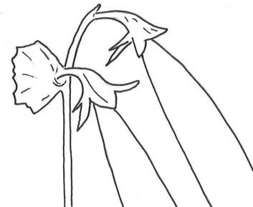

прицветник

цветонос

**К 38. Боб: ширина**

Наблюдения следует проводить на хорошо развитых зеленых стручках; Наблюдения проводят от шва до шва на неоткрытых бобах.

**К 39. Боб: пергаментный слой**

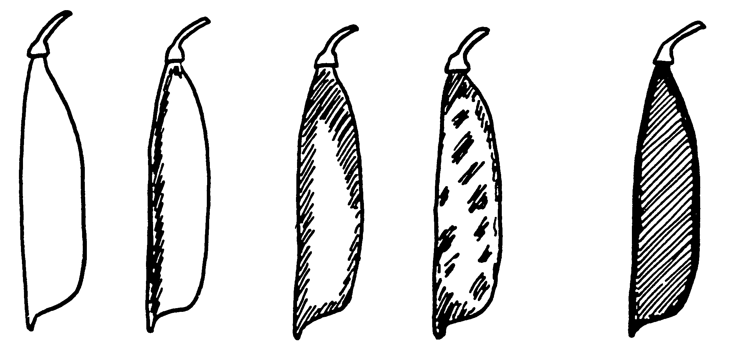

|  |  |  |
| --- | --- | --- |
|  |  |  |

отсутствует частичный имеется

1. Наблюдения проводят на сухих бобах, за исключением зеленого горошка, который имеет утолщенные стенки. Зеленый горошек (сахарный горошек с утолщенными стенками стручков) лучше оценивать, когда бобы зеленые, в порядке уменьшения грибной инфекции, которая может отклонить оценку.

2. Боб открывают вдоль шва не повреждая краев двух створок боба. Распространение склеренхимы, которая создает пергаментный слой, может наблюдаться или окраской флороглюцином в соляной кислоте 37% или просвечиванием (предпочтительно дневным светом) на внутренней стороне створки.

Готовят 5-10% спиртовой раствор флороглюцина, который наносят на створку боба, а затем добавляют концентрированную серную кислоту. Пергаментный слой должен окраситься в малиново-красный цвет.

**К 40. Только сорта с отсутствующим или частичным пергаментным слоем: боб: утолщение створки**

Наблюдения следует проводить на хорошо развитых бобах, не имеющих признаков увядания. Нераскрытые собранные бобы следует разрезать поперек, чтобы определить толщину стенок боба.

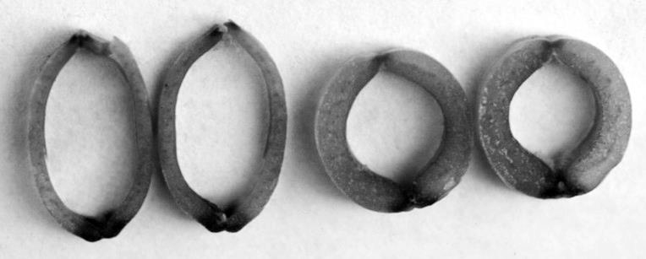 1 9

отсутствует имеется

**К 41. Боб: форма верхушки**

Наблюдения следует проводить на нескольких узлах каждого растения, когда бобы полностью сформируются, но до любого увядания. Наблюдения проводят только на сортах без утолщенной створки.

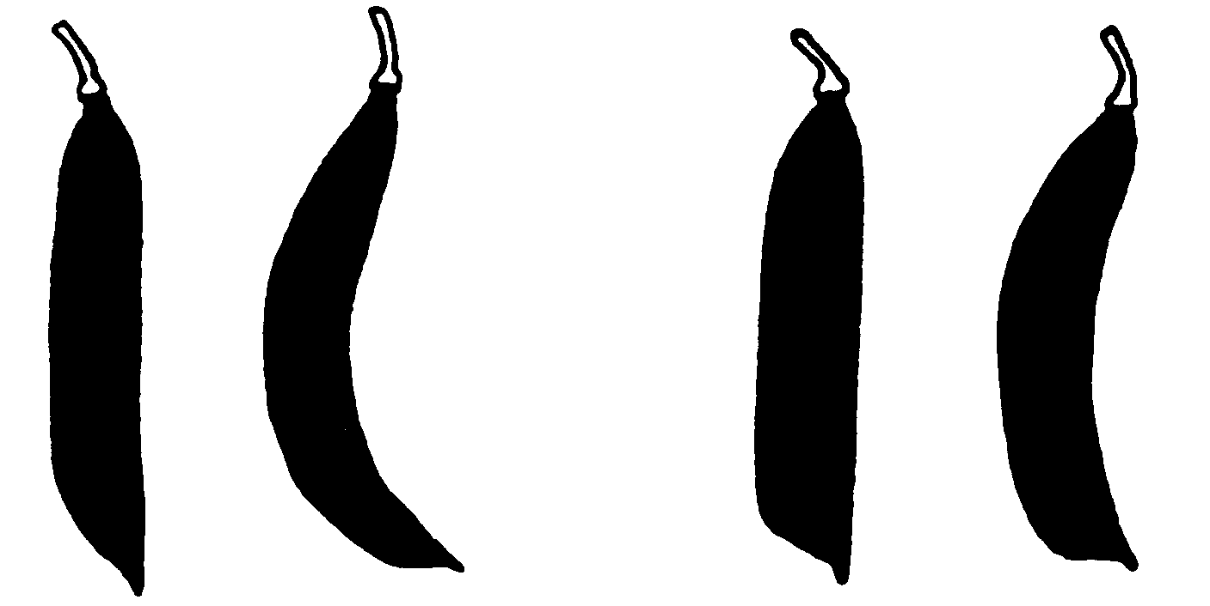

острый тупой

**К 42. Боб: степень изогнутости.**

Наблюдения проводят на полностью развитых зеленых бобах.

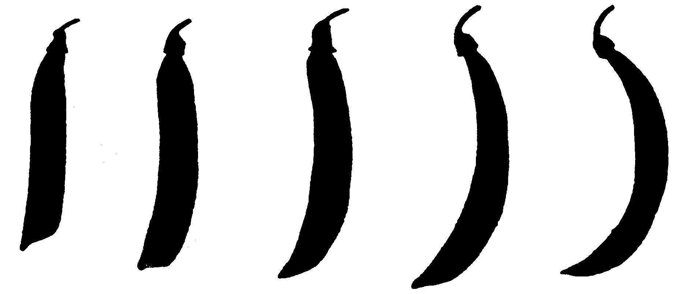

отсутствует или слабая средняя сильная очень сильная

очень слабая

**К 43. Боб окраска**

Зеленые бобы могут быть светлыми или темными, цвет зависит от цвета незрелых семян. Сине-зеленые бобы темные и слегка голубоватые. Со временем цвет меняется и может быть более выраженным в жарких и сухих условиях. Фиолетовые бобы могут быть полностью фиолетовыми или частично фиолетовыми; иногда количество и распределение антоцианов в растении могут варьироваться.

**К 45. Только сорта с отсутствующим или частичным пергаментным слоем: боб: волокно вдоль шва**

При температуре выше 20°C образование нитей на бобах задерживается. Следует наблюдать за полностью сформировавшимися бобами. Разновидности с рудиментарными нитями шва рассматриваются как находящиеся в состоянии “отсутствует”.

**К 46. Боб: число семяпочек**

Количество семяпочек лучше всего подсчитывать, когда бобы плоские. Количество семяпочек следует подсчитывать до появления семян.

Наблюдения проводят на втором фертильном узле, предпочтительно, когда семена частично развиты, но перед усыханием.

**К 47. Боб: интенсивность зеленой окраски незрелых семян**

У некоторых сортов с зелеными семядолями незрелые семена могут окрашиваться в кремово-белый цвет еще до того, как семена полностью сформируются. Следует проводить наблюдения за полностью сформировавшимися свежими семенами, сравнивая их с другими сортами.

**К 48. Семена: форма**

Семена, которые прорастают ближе всего к концу плодоножки или к дистальному концу стручка ("концевые семена"), имеют округлую форму на корешковой или дистальной (противоположной корешку) поверхности и должны быть исключены до оценки формы. На "мячик для гольфа" и другие неровные ямочки не следует обращать внимания.

Ориентируйте семя так, чтобы верхушка находилась в правом верхнем углу, а корешок - сверху.

корешок верхушка

корешок верхушка

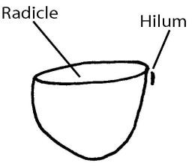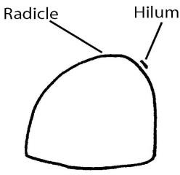

Если семя округлое только на поверхности Если семя округлое только на дистальной

корешка, то это конечное семя, растущее поверхности, то это конечное семя,

ближе к концу цветоноса стручка растущее ближе всего к дистальному

концу стручка.

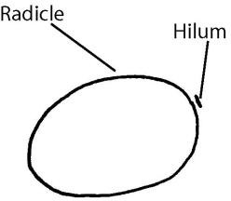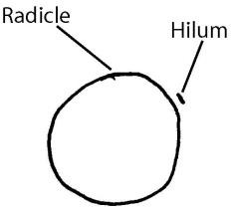

1. Эллипсоидная

Семена с отсутствующим или очень

слабым сжатием корешка и/или

дистальных поверхностей

1. Цилиндрическая

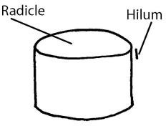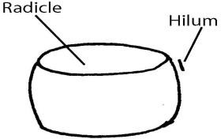

Семена сжаты на корешковой и

дистальной поверхностях. В продольном

сечении они от квадратных до прямоугольных

или с закругленными сторонами.

1. 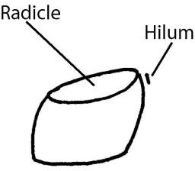Ромбическая

Семена неравномерно сжаты на корешковой

и дистальной поверхностях, но также

неравномерно сжаты на абаксиальных

поверхностях.

1. Несимметричная

Семена неравномерно сжаты, не имеют

ни одной из вышеперечисленных форм.

**К 49. Семена: форма крахмальных зерен**

(l) После удаления семенной кожуры, мелкие фрагменты ткани извлекают из семядолей, добавляют каплю воды, размешивают и помещают на предметное стекло микроскопа и сверху помещают другое предметное стекло для микроскопа. Затем смесь салфеток и воды аккуратно раздавливается между двумя предметными стеклами. Слишком сильное давление при раздавливании приводит к дроблению крахмальных зерен, слишком маленькое давление не позволит получить достаточно тонкий слой для исследования и затрудняет оценку.

(2) Для исследования лучше всего подходит микроскоп в проходящем свете с окулярами X16 и объективами X10 или X40. Для изучения сложных крахмальных зерен потребуются объективы с большим увеличением.

(3) Простые зерна имеют форму пшеничных семян или кофейные зерна, часто с чем-то похожим на линию шва, проходящую по всей длине.

(4) Сложные крахмальные зерна имеют неправильную звездообразную форму и, по-видимому, состоят из нескольких сегментов. Серединка зерен может иметь крестообразную форму. В сортах с высокой сладостью сложные крахмальные зерна очень мелкие и их немного.

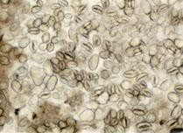 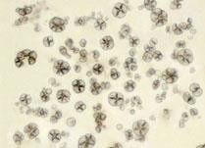

1 2

простые крахмальные зерна сложные крахмальные зерна

**К 50. Только сорта с формой семян: цилиндрическая; и простой формой крахмального зерна: семена: морщинистость семядолей**

«Мячик для гольфа» и крупные ямочки не следует принимать во внимание при оценке сморщивания семядолей.

 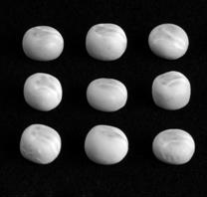 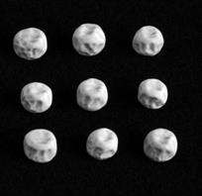

1 9

отсутствует имеется

**К 51. Семена: морщинистость (неровность) семядолей**

Наблюдается только на сортах с неморщинистыми семенами и простыми крахмальными зернами, на семенах представленных заявителем. Семена должны быть полностью вызревшими. Неровность оценивается как имеется, когда поверхность семян очень слабо "рябая".

**К 52. Семена: окраска семядолей**

После удаления семенника семечко разрезается по линии семядольного шва. Может потребоваться оценка как внешней (абаксиальной), так и внутренней (адаксиальной) поверхности семядоли. Незрелые семена следует исключить из оценки.

Степень выраженности зависит от условий окружающей среды:

• обесцвечивание, вызванное солнечным светом или химическими изменениями в растении, может привести к потере цвета семян, что затруднит определение цвета семядолей; разрезание семени пополам позволяет оценить внутреннюю окраску, которая может пострадать в меньшей степени.

• со временем цвет становится тусклым, даже если семена хранятся в холодных, темных условиях.

• цвет может потемнеть из-за большого количества трагакантового масла, содержащегося на внутренней стороне семенника. Оно исчезает по мере старения семян. Семена, содержащие танин, с возрастом могут потемнеть. • оранжевые семядоли может быть трудно определить без привязки к конкретному сорту.

**К 55. Семена: окраска рубчика**

Перед записью область рубчика следует слегка отполировать тканью, чтобы удалить все рыхлые ткани. У сортов с антоцианом семенная кожура будет содержать дубильные вещества, цвет которых варьируется от красновато-коричневого до коричневого и коричнево-зеленого. Если цвет рубчика темнее, чем семенной кожуры, пигмент меланин проявляется в виде черного или темно-коричневого цвета. Оценить цвет рубчика может быть сложно, если дубильные вещества семенной кожуры темнеют со временем; поэтому оценку следует проводить в течение девяти месяцев после сбора семян.

**К 57. Семена: масса 1000 семян**.

Наблюдения проводят на двух образцах по 100 собранных семян.

Незрелые и инфицированные семена исключаются; во время оценки семена должны быть сухими (влажность примерно 10-15%).

**Стадии роста**.

__________________________________________________________________

Стадия Общее описание

__________________________________________________________________

0 Прорастание

00 Сухие семена

10 Рост сеянца

16 Молодой сеянец с первым развитым чешуйчатым листом

18 Молодой сеянец со вторым развитым чешучатым листом

20 Первая пара прилистников на третьем узле полностью

открыта

22 Прилистники на четвертом узле полностью открыты

25 Прилистники на пятом узле полностью открыты

28 Прилистники на шестом узле полностью открыты

30 Вегетативный рост

31 Прилистники на седьмом узле полностью открыты

34 Прилистники на восьмом узле полностью открыты

х Прилистники на N узле полностью открыты

200 Репродуктивная стадия

200 Появление первого цветка

206 Развитие первого цветочного бутона, закрытого

прилистниках

208 Развитие и иногда удлинение цветоноса

210 Появление первого цветочного бутона из прилистников

212 Появление паруса из чашечки

214 Открытие паруса и появление крыльев

216 Слабое открытие крыльев, видна лодочка

218 Парус почти полностью открыт

220 Парус начинает сминаться по краям

222 Парус и крылья проявляют признаки усыхания

224 Появление первого плоского боба

226 Удлинение плоского боба с ясно видимыми семязачатками

230 Утолщение семязачатков и слабое утолщение створок

235 Зеленые семена округлились и начинают слабо твердеть; бобы почти

полностью разбухли или развились

240 Зеленые семена твердые, начинают накапливать крахмал; бобы

полностью развиты или разбухли

250 Стебель и нижние листья становятся желтоватыми

255 Семена высыхают и становятся желтовато-зелеными;

боб начинает сморщиваться

260 Нижние листья становятся сухими по краям

265 Семена желтовато-зеленые; бобы сморщенные, светло-зеленые

270 Нижние листья становятся сухими и бумажными

275 Семена желтовато-белые и резиновые; бобы сморщенные и

желтовато-зеленые

280 Стебель высыхает, становится желтовато-зеленым

285 Нижние бобы желтовато-коричневые, сухие и бумажистые

290 Стебель становится жестким, ломким и желтовато-белым

300 Нижние и средние узлы с сухими бумажистыми листьями; нижние

бобы сухие и бумажистые

305 Все узлы с сухими бумажистыми листьями; нижние и средние бобы

сухие и бумажистые

310 Все узлы с сухими бумажистыми листьями и бобами; семена сухие,

но не твердые

320 Сухие твердые семена

.

Приложение

Часть I

Генетическая и дополнительная описательная информация

Информация, изложенная в Части I этого приложения, относится к признакам входящим в Таблицу признаков и дополняет информацию, данную в главе Объяснения и методы проведения учетов. К большинству этой информации указано, что известно по генетике и приведены списки ключей упоминающихся генов для тех, кто дальше исследует признаки или понимает включение генов.

Номера упоминающейся литературы смотри в Части III приложения.

К 1. Растение: антоциановая окраска

Антоциановую окраску оценивают как "имеется", если антоциан встречается на одной или более из следующих частей: семя, лист, стебель, усики, цветки или бобы. Выраженность контролируется геном a и модифицируется генами b и am. Имеется большое число генов, чья выраженность зависит от доминантного аллеля гена а. Их экспрессия скрывается, но не отсутствует при наличии рецессивного аллеля.

К 2. Стебель: антоциановая окраска пазух

Выраженность контролируется геном d, который зависит от гена а. Окраска обычно красновато-пурпурная, но может быть розовой при модификации геном am или b.

К 3. Стебель: фасциация

Выраженность фасциации значительно изменяется от внешних условий, хотя наличие или отсутствие фасциации обычно ясно. Выраженность фасциации стебля, в большей или меньшей степени, с несколькими верхушечными точками роста контролируется двумя комплиментарными генами fa и fas.

К 4. Стебель: длина

И высота растения при цветении, и длина стебля в стадии зеленых семян может изменяться в зависимости от места и сезона, что обусловлено различной отзывчивостью на длину дня, температуру и влажность почвы. Конечно, обе характеристики хорошо распознаются в одном месте и в данном году. Комплекс взаимодействий между генами, кодирующими междоузлия и цветение, влияет на длину стебля, габитус, ветвление и цветение.

К 6. Листья: окраска

Экспрессия окраски листьев прерывиста и контролируется тремя независимыми генами:

Генотип Фенотип

о желто-зеленые листья

pa Vim зеленые листья

Pa vim зеленые листья

cov сине-зеленые листья 35

Сине-зеленая окраска листьев может маскировать зеленую и желто-зеленую окраски. Зеленая окраска листьев может маскировать желто-зеленую. Если оба гена o и cov доминирующие, окраска листьев зеленая. При наличии в растении гена pv быстро возвращается желтоватость при приближении созревания и растение высыхает раньше нормального. Ген pv независим от других генов окраски листьев.

К 7. Листья: интенсивность окраски (исключая желто-зеленую и сине-зеленую окраски)

В некоторых случаях трудно разделить желтовато-зеленую от светло-зеленой окраски без сортов-эталонов.

К 8. Лист: листочки

Наличие или отсутствие листочков контролируется геном af.

Имеются три различных гена af, которые происходят от мутаций.

К 9. Лист: максимальное число листочков

Максимальную выраженность оценивают на всем растении. Хотя число листочков может быть очень различным, этот признак очень однороден внутри сорта. Отдельные растения могут иметь большее число листочков. Записывают среднее число листочков образца.

К 10 - 13. Листочек: размер, длина, ширина, расстояние от точки наибольшей ширины до основания

Наблюдения проводят на втором фертильном узле. Эти признаки зависят от внешних условий и находятся под контролем нескольких различных взаимодействующих генов.

К 14. Листочек: степень зубчатости

Экспрессия контролируется геном td. Рецессивные растения не имеют зубчатости или один, два или редко три зубца (зарубки) на краю листочка. Если зубчатость очень заметна, вероятно, что другой ген int интенсифицировал экспрессию гена td. Во всех случаях оценку делают только на главном стебле и выше шестого узла. Потому что выраженность на ветвях (воздушных и базальных) может быть противоположна главному стеблю. Одна из теорий поясняет это тем, что

выраженность зависит от направляющего механизма, положительного для главного стебля и отрицательного для ветвей. Степень выраженности зубчатости на нижних узлах проявляется в близкой степени, но не соотносится со степенью выраженности выше шестого узла. Такая степень выраженности на нижних узлах и ветвях может также наблюдаться для других признаков, таких как пятнистость. Пильчатость и надрезанность независимо контролируются генами Ser и Inci.

К 15-16. Прилистник: длина, ширина

Хотя индивидуальные гены не могут быть идентифицированы для контроля экспрессии, эти признаки полезны для распределения, в частности, в полубезлистных типах. Ширина прилистника мало изменяется, в то время как длина прилистника значительно варьирует в зависимости от места и сезона.

К 20-21. Прилистник: пятнистость, плотность пятнистости

Пятнистость- это небольшие участки пятен на листьях, происходящие от поднятия поверхностных клеток из основной ткани; она контролируется геном fl, который имеет четыре аллели:

Генотип Фенотип

fl пятнистость отсутствует или случайно

одно или два пятна

Fl пятнистость редкая

Fl> v пятнистость промежуточная

Fl> w пятнистость очень плотная, почти полностью покрывает

поверхность листа

Методика трактует пятнистость двояким образом; признак 33разделяет сорта между отсутствием (представлена аллель fl) и наличием (представлены аллели Fl и Fl> v). Признак 34 разделяет по степени пятнистости внутри аллелей Fl и Fl> v. Аллель Fl> v редко наблюдается в коммерческих сортах, но иногда встречается как отклонение. Рецессивные растения не имеют пятен или имеют одно или два пятна.

Спонтанные мутации: очевидно существование мутаций от пятнистых к не пятнистым типам, а также обратные, но эти случаи редкие и не могут быть идентифицированы без оценки не менее, чем трех поколений.

К 22. Черешок: длина (от пазухи до первого усика)

Измеряется от стебля (пазухи) до первого разветвления усика.

Этот признак полезен как разделяющий признак в полулистовых сортах, но изменяется в зависимости от места и сезона.

К 24. Время цветения

Экспрессия контролируется взаимодействием нескольких генов цветения и длины междоузлий.

К 25. Растение: максимальное число цветков на узел

1) Наблюдения проводят только на нефасциированных сортах.

Максимальное число цветков на узел рассчитывают, как среднее описываемого образца. Наблюдения проводят, когда самый верхний узел выбросил цветочные бутоны, которые еще не открылись.

2) Число цветков контролируют двумя генами: fn и fna и их действие дает три фенотипа:

Генотип Фенотип

Fn Fna один цветок

Fn fna два цветка

fn Fna - " -

fn fna три или более чем три цветка

К 30. Цветок: интенсивность волнистости паруса

Указывают максимальную выраженность на растении. Оценку проводят, когда цветки полностью открыты и неувядшие.

К 39. Боб: пергаментный слой

Проявление контролируется двумя генами p и v и дает четыре фенотипа:

Генотип Фенотип

PV пергаментный слой сильный, толстый,

сплошной

pV пергаментный слой редуцирован до полосы вдоль верхнего

и/или нижнего шва

Pv пергаментный слой редуцирован до пятен или очень тонкого

сплошного слоя

pv пергаментный слой отсутствует

К 40. Боб: утолщение створки

Наблюдения проводят только на сортах с отсутствующим или частичным пергаментным слоем, хотя утолщения стенки боба могут также происходить у типов с полным пергаментным слоем. Они должны проводиться на хорошо развитых бобах, не проявляющих признаков увядания. Неоткрытые бобы разрезают поперек. Экспрессия контролируется геном n.

К 41. Боб: форма верхушки

Наблюдения проводят только на сортах без утолщения стенки боба, так как оценка формы кончика боба будет неправильной, если имеется утолщение стенки. Они проводятся на образце растений и на нескольких узлах каждого растения, когда бобы полностью развиты, но перед их увяданием. Необходима осмотрительность, если бобы сильно изогнуты, если клювик длиннее, чем верхушка боба, или если

пергаментный слой не сплошной. Некоторые сорта имеют тупой округлый кончик, но клювик выше верхушки боба. Выраженность контролируется геном bt.

К 43. Боб: окраска

1) Это признак со многими состояниями выраженности, выраженность каждого находится под независимым генетическим контролем.

2) Степень выраженности желтые бобы контролируется геном gp.

Черешки, прилистники и верхушки стеблей могут также казаться млочно-желтоватыми. При наличии антоциановой окраски бобы покажутся светло-красными.

3) Зеленые бобы - результат того, что желтая, пурпурная и сине-зеленая окраски не проявились.

4) Сине-зеленые бобы контролируется геном dp. Бобы темно- и светло-синеватые, но не как сине-зеленые листья (признак 16). Окраска изменяется со временем и может усиливаться в жарких, сухих условиях.

5) Пурпурные бобы могут быть нестабильны, проявляться или не проявляться на некоторых растениях, но это не проблема однородности. Два гена контролируют выраженность пурпурных бобов: Pu и Pur.

Последний ген имеет четыре аллеля, которые действуют на проявление и распространение окраски:

Генотип Фенотип

Pu Pur пурпурные бобы

pur> a большая часть бобов пурпурные

pur> b меньшая часть бобов пурпурные, часто

ограничивается фуникулюсом

pur бобы имеют пятнистую окраску

К 45. Боб: волокно вдоль шва

Наблюдения проводят на полностью развитых бобах. Если оценка проводят, когда бобы не полностью развиты, волокно на шве может отсутствовать или быть частичным. Выраженность лучше наблюдать при температуре около 200С. В более прохладных условиях волокно вдоль шва будет развиваться позднее нормального. Экспрессия контролируется геном sin. Литература: 24. Иногда в части популяции более редуцирована морщинистость семян, волокно вдоль шва отсутствует или частичное и крахмальные зерна сложные; эта степень выраженности не влияет на однородность; это может действовать вероятность, проявления гена и она не реагирует на отбор. Генетический контроль этой степени выраженности не полностью понятен.

К 47. Боб: интенсивность зеленой окраски и интен-

сивность зеленой окраски незрелых семян.

Наблюдения проводят, когда семена твердые, но перед тем, как семена станут крахмалистыми на вкус. Бобы не должны быть усыхающими или сухими. Выраженность контролируется генами pa и vim. Можно классифицировать весь материал на две категории: светло- и темно-зеленые, хотя возможна различная степень интенсивности окраски внутри этих групп; небольшие изменения в стадии развития могут влиять на интенсивность. Литература: 33, 78. Если бобы сине-зеле-ные (ген dp), окраска незрелых бобов может быть более интенсивной.

Окраска незрелых семян с зелеными семядолями может казаться кремово-белой перед полным развитием семян; это результат экспрессии рецессивного аллеля гена gla, под действием которого исчезает хлорофилл из семенной кожуры.

К 48. Семена: форма

На форму могут оказывать влияние внешние условия, хотя в целом постоянна из года в год, при условии, что семена достигают своего полного развития. Разделение форм мозговых типов семян может быть трудным. Выраженние индивидуальных генов семян затрудняется взаимодействием генов:

1) прямое действие на форму семени, зародыша или рубчика;

2) действием кожицы и ее действием на форму семян;

3) непрямое действие боба на форму семени.

К 49 + 50. Семена: форма крахмальных зерен, морщинистость семядолей

Состояние выраженности крахмальных зерен и морщинистости семядолей контролируется генамия_ R и Rb. и соотносится следующим образом:

Генотип Фенотип

r rb морщинистые семядоли, сложные крахмальные зерна

r Rb морщинистые семядоли, сложные крахмальные зерна

R Rb гладкие семядоли, простые крахмальные зерна

R rb морщинистые семядоли, простые крахмальные зерна

К 51. Семена: морщинистост (неровность) семядолей

Наблюдения проводят на сортах с простыми крахмальными зернами и гладкими семенами. Экспрессия признака проявляется, как слабая "рябоватость" поверхности семенной кожуры, и ее нельзя путать сморщинистостью. Большинство "мозговых" сортов имеет неровные семена. Контролируется геном di.

Наблюдения на сухих семянах

Семена должны быть зрелыми и предпочтительно одного оттенка,оценка проводится в течение 9 месяцев после уборки. У сортов с антоциановым пигментом танин семенной кожуры часто темнеет с возрастом (обычно после 9 месяцев), и многие признаки становятся неясными. Наблюдения более ясны при проведении их в условиях освещения естественным светом (оценка некоторых признаков, затрудненная при искусственном освещении, более легкая при освещении естественным дневным светом).

Семена: морщинистость семядолей

Наблюдения проводят на сухих семенах. «Golf ball» (шарик для гольфа) и удлиненные пятна должны игнорироваться, так как они могут быть найдены и на гладких семенах (не морщинистый тип). Тип с цилиндрической формой семян должен оцениваться с осторожностью, потому что некоторые семена гладкие.

Семена: интенсивность морщинистости семядолей

Наблюдения проводят на убранных семенах. Выраженность изменяется от внешних условий.

К 52. Семена: окраска семядолей

Состояние выраженности меняется от внешних условий.

1) отбеливание, случается от солнечного света или химических изменений в растении, может меняться окраска и зеленых и желтых семядолей;

2) окраска становится тусклой с возрастом, даже если семена хранились в прохладных, темных условиях;

3) окраска может темнеть при наличии высоких количеств трагакантового масла имеющего место во внутренней стороне семенной кожуры. Она выцветает при старении семян.

Состояние выраженности контролируется двумя генами:

Генотип Фенотип

I желтые семядоли

i зеленые семядоли

orc оранжевые семядоли

Второй ген Orc еще не известен в коммерческих сортах. Orc выражается оранжевыми семядолями как доминирующий аллель и также известен доминирующий аллель для желтых семядолей I. Кроме того теоретически возможно иметь очень широкий ряд окрасок семядолей от светло-желтой через темно-желтую до оранжевой.

К 53. Семена: мраморность семенной кожуры

Наблюдения проводят только на сортах с антоцианом. Мраморность более легко наблюдать на семенах которые имеют танин в семенной кожуре, но может также случаться на семенах без танина, давая выраженность слабо грязных семян; это известно как тень мраморности. Состояние выраженности контролируется геном.

К 54. Семена: фиолетовые или розовые пятна на семенной кожуре.

Наблюдения проводят только на сортах с антоцианом. Только ясно определенные неясные или интенсивные пятна, которые обычно фиолетовые вследствии наличия антоциана, должны быть оценены.

Конечно, окраска пятен может быть розовой, что обусловливается модификацией другими генами. Состояние выраженности контролируется комплиментарными генами F и Fs. Здесь нет промежуточного выражения между неясными пятнами и интенсивными пятнами, это происходит от

действия аллелей гена Fs.

К 55. Семена: окраска рубчика

1) Окраска рубчика может проявлятся при наличии танина в семенной кожуре. Область рубчика должна быть слабо отполирована сукном перед оценкой, если имеется свободная ткань. Выраженность контролируется геном Pl.

2) Спонтанные мутации от отсутствуия меленина до его наличия описаны в литературе, но редко наблюдаются. Точный процент мутаций неизвестен. Спонтанные мутации не наблюдались в типах с белыми цветками.

К 56. Семена: окраска семенной кожуры

Наблюдения проводят только на сортах с антоцианом. Окраска семенной кожуры изменяется одинаково с окраской цветков, красновато-коричневая семенная кожура контролируется одним из двух генов -am или b. Коричневая окраска семенной кожуры (результат проявления гена a) не изменяется, хотя интенсивность окраски танином с возрастом зависит от гена z. Возможно, что зеленовато-коричневая окраска семенной кожуры зависит от отсутствия фактора интенсификации танина в семенной кожуре.

Часть II.

Признаки с варьирующей частотой проявления гена или неполным доминированием.

Степень выраженности некоторых признаков в популяции может быть частичной, что обусловлено низкой частотой проявления гена или модификацией неполного доминирования. Важно сознавать их выраженность, так как эти отклонения кажутся ущербляющими однородность, этого можно избежать в случае, если принимать во внимание факт, что эти сорта генетически однородные. Признаки с низкой частотой проявления гена или неполным доминированием могут использоваться для целей отличимости (например, два сорта могут быть разделены, если один всегда имеет выраженность признака, а другой никогда). Следующие признаки могут быть ясно наблюдаемы, но имеют варьирующую экспрессию от 1 - 80%.

|  |  |  |  |  |
| --- | --- | --- | --- | --- |
| Признак | Стадия | Степень выраженности | Сорт-эталон | Индекс |
| 1.Семена: серая средняя полоса | 1.00 | Отсутствует  имеется |  | 1  9 |

При наличии имеется диффузная серая полоса шириной около двух миллиметров вокруг шва семядолей. Полоса не встречается на внутренней стороне семенной кожуры и ее более легко наблюдать на семенах, которые имеют простые крахмальные зерна. Этот признак очень трудно наблюдать на семенах с наличием танина или антоциана. Изменение выраженности является следствием неполного доминирования и

контролируется геном _ gri.

|  |  |  |  |  |
| --- | --- | --- | --- | --- |
| Признак | Стадия | Степень выраженности | Сорт-эталон | Индекс |
| 2.Семена: фиолетовая окраска семенной кожуры | 00 | Отсутствует  имеется |  | 1  9 |

Проявление антоциана может изменяться от диффузных светло-пурпурных пятен, часто ограниченных частью семенной кожуры, до очень темно-пурпурных, покрывающих всю семенную кожуру. Часто это более ясно выражено в условиях теплицы. Выраженность варьирует вследствие различной частоты проявления гена и контролируется геном Obs.

|  |  |  |  |  |
| --- | --- | --- | --- | --- |
| Признак | Стадия | Степень выраженности | Сорт-эталон | Индекс |
| 3.Семена: рябь 'golf ball' | 00 | Отсутствует  имеется |  | 1  9 |

Рябь «golf ball» (рябь как у мячика для гольфа) встречается как покрытие мелкими поверхностными вдавленностями на семенной кожуре и семядолях. Выраженность варьирует вследствие различной частоты проявления гена и имеется на 40 - 80% семян; контролируется геном mifo.

|  |  |  |  |  |
| --- | --- | --- | --- | --- |
| Признак | Стадия | Степень выраженности | Сорт-эталон | Индекс |
| 4.Семена: серая зона поверх зародышевого корешка | 00 | Отсутствует  имеется |  | 1  9 |

Зона зародышевого корешка серовато окрашена и легко наблюдается только на сортах с простыми крахмальными зернами и без антоциана. Экспрессия варьирует вследствие неполного доминирования и контролируется геном raq.

|  |  |  |  |  |
| --- | --- | --- | --- | --- |
| Признак | Стадия | Степень выраженности | Сорт-эталон | Индекс |
| 5.Семена: широкая вдавленность над зародышевым корешком | 00 | Отсутствует  имеется |  | 1  9 |

Этот признак проявляется как широкая, мелкая вдавленность в области зародышевого корешка. Гетерозиготные семена имеют более мелкую вдавленность. Экспрессия контролируется геном fov.

|  |  |  |  |  |
| --- | --- | --- | --- | --- |
| Признак | Стадия | Степень выраженности | Сорт-эталон | Индекс |
| 6.Семена: узкая вдавленность над зародышевым ко решком | 00 | Отсутствует  имеется |  | 1  9 |

Этот признак проявляется как глубокая бороздкоподобная вдавленность в области зародышевого корешка. Экспрессия варьирует вследствие неполной частоты проявления гена и контролируется геном sul. Если гены fov и sul проявляются совместно, они не могут быть разделены.

|  |  |  |  |  |
| --- | --- | --- | --- | --- |
| Признак | Стадия | Степень выраженности | Сорт-эталон | Индекс |
| 7.Семена: количество трагакантового масла | 00 | отсутствует или очень мало  мало  средне  много  очень много |  | 1  3  5  7  9 |

Трагакантовое масло имеется под семенной кожурой и может наблюдаться как масляное пятно на внешней стороне. Оно более легко наблюдается на семенах с простыми крахмальными зернами. Экспрессия варьирует вследствие неполного доминирования и контролируется геном Tra. Оценка должна проводиться в течение девяти месяцев после уборки. Очень высокий уровень трагакантового масла, как у сорта Morehu, может быть вызван проявлением дополнительного аллеля. Литература: 27, 34.

|  |  |  |  |  |
| --- | --- | --- | --- | --- |
| Признак | Стадия | Степень выраженности | Сорт-эталон | Индекс |
| 8. Стебель: дихотомическое ветвление | 30  240 | отсутствует  имеется |  | 1  9 |

Разделение стебля на две похоже развивающиеся части обычно происходит примерно в середине стебля. Экспрессия варьирует вследствие различной частоты проявления гена и контролируется геном bif.

|  |  |  |  |  |
| --- | --- | --- | --- | --- |
| Признак | Стадия | Степень выраженности | Сорт-эталон | Индекс |
| 9. Листочек: надрезанность кон чика | 216  226 | отсутствует  имеется |  | 1  9 |

Кончик листочка, надрезанный по средней жилке, вырастет без надрезанности. Выраженность варьирует вследствие различной частоты проявления гена и контролируется геном ins.